B11203043 潘氏洋

2024\09\18

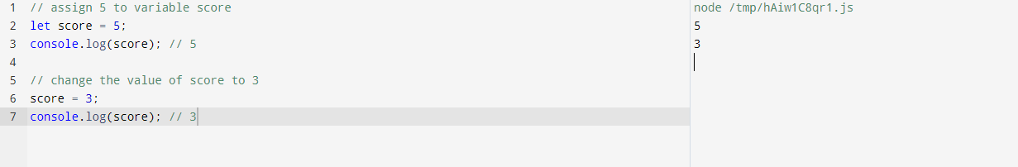

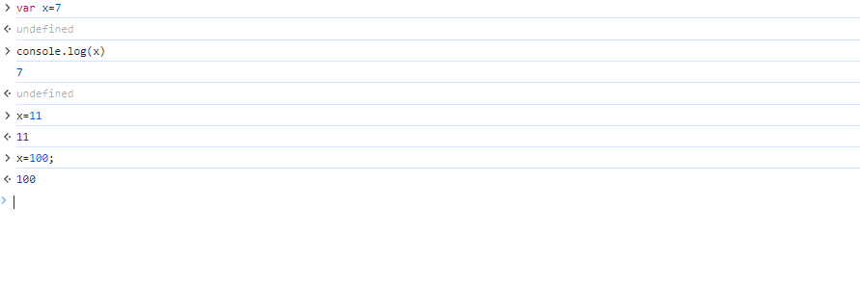

2024\09\25

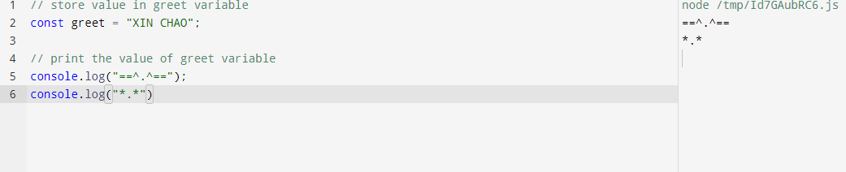

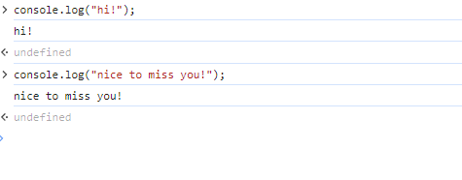

2024\09\25

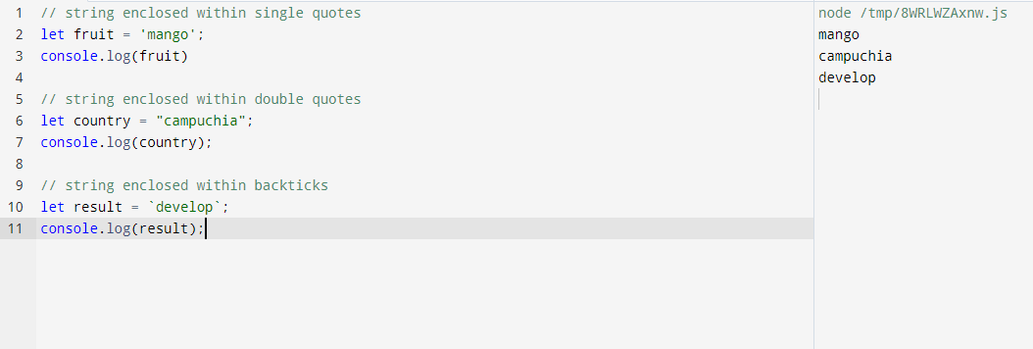

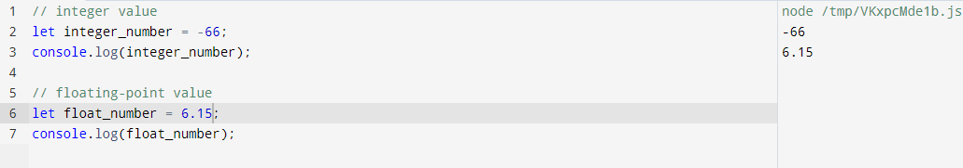

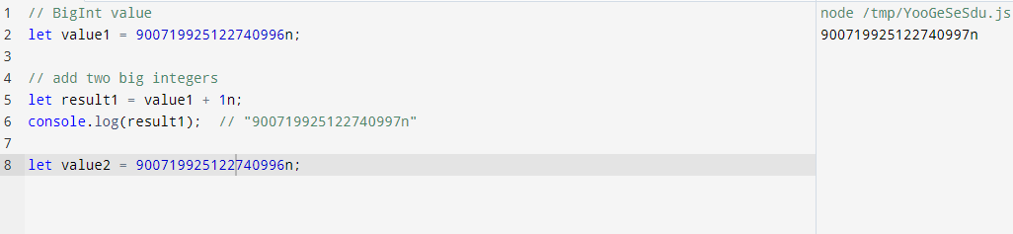

2024/10/16

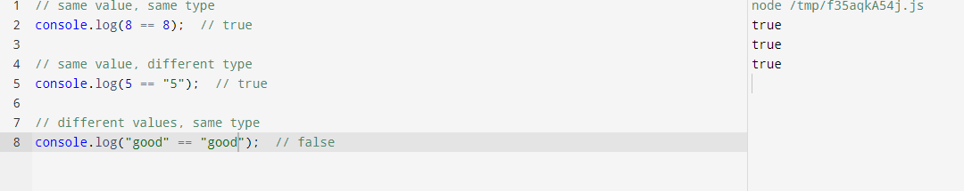

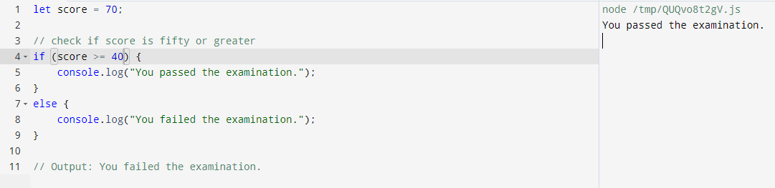

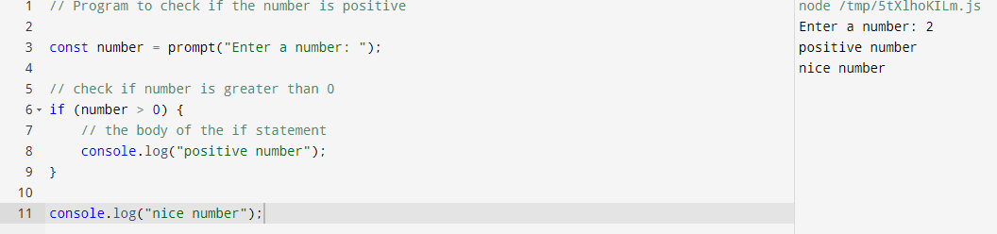

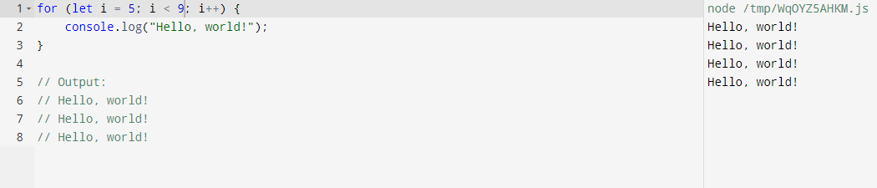

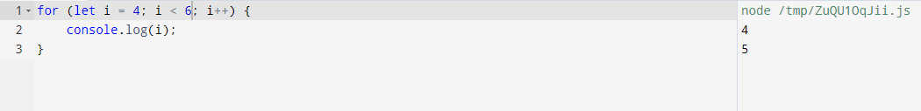

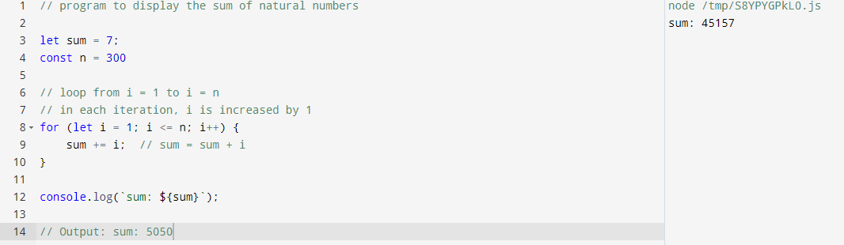

2024/10/23

